L’Inferno di Renzo Copat ,“il pasticcere” di Dante
Il 7 febbraio 2015, a 88 anni, è scomparso l’artista trentino Enzo Copat, titolare dell’omonina pasticceria Copat. Il suo mestiere era quello di “fare dei dolci”, ma la sua grande passione era “La Divina Commedia”. Per Dante aveva una grande ammirazione fin da bambino; per lui, come afferma Mons. Pietro Amato, Dante era un mito: “Un mito sognato ed accarezzato. Sognato, con la libertà della fantasia che corre più in là ed aggiunge particolari inediti. Accarezzato, dalle mani che plasmano e formano figure che raccontano immagini. Il sogno non ha confini. Le mani, che raccolgono la materia, segnano le emozioni dello spirito… l’artista è dominato dalla poetica di Dante…Il poema di Dante è il mito che gli accende la fantasia e lo porta a meditare, creando, sul dolore dell’uomo, il triste paesaggio della vita, i pensieri religiosi, le stagioni dell’estetica, le fughe nell’incognito, gli aneliti profondi dell’unione con Dio. E per il fatto che Dante è per lui un mito e non un bagaglio di nozioni, gli rimane intatta la libertà dell’artista, perché, pur nella consonanza dello spirito, attinge dall’immaginario sorto dal viaggio di vita, intriso di esperienze e di amara quotidianità”.
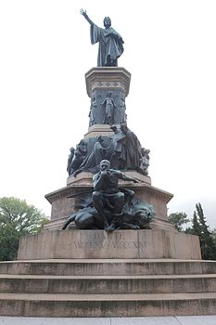
Ci fu un momento particolare in cui nella vita di Renzo l’amore a Dante iniziò a divenire “opera d’arte”. Recandosi a visitare il bel monumento di Cesare Zocchi (1896) in piazza Dante a Trento, - Trento ha un “invidiabile” monumento a Dante e Firenze lo stesso, mentre Ravenna che ne custodisce le ossa da sette secoli non ha ancora un monumento al Sommo Poeta: ha quelli di Garibaldi e di Farini, ma non quello di Dante. Egli lo meriterebbe più di tutti. Ci riuscirà nel prossimo centenario? – rimase colpito dal fatto che tutto era stato distrutto dal bombardamento del 2 settembre 1944, ma “Dante” era là in piedi ad indicare che è sempre possibile ricominciare.
Scrive Copat stesso: “Ammiratore dello scultore Cesare Zocchi… mille volte mi sono fermato a guardare quella grande opera in bronzo. La mia passione per la pittura e la scultura, repressa da contingenti ragioni nel periodo studentesco giovanile, esplose più tardi…Cosa avrei potuto illustrare della Divina Commedia, se grandi uomini hanno detto e disegnato ed inciso tanto su di essa? Mi dedicai a plasmare la creta in illustrazione didattica delle similitudini dell’intero Poema, Le fiamme del mio forno trasformarono la cruda creta in “terracotta”, riducendo i costi di quel bronzo che non mi avrebbe permesso la realizzazione dell’intera opera. Le difficoltà tecniche strutturali, alle quali è necessario attenersi nel rapporto vuoto per pieno, reazioni termiche nella cottura, sviluppo verticale dell’opera modellata, calcolo del rapporto di sviluppo tra la creta fresca e il modellato allo stato di essicazione, mi hanno coinvolto per un lungo periodo. Gli effetti delle colorazioni sono realizzati con vernici, ossidi di rame, argento, qualche foglia sintetica di oro, piccole parti di olio di lino, il tutto con brunitura sovrapposta. Tutto questo ha contribuito a darmi grande gioia. Ho letto le parole immortali di Dante, ho creato, entro i miei limiti di esegeta, l’illustrazione delle tre cantiche, nella speranza che il mio lavoro possa essere utile a coloro che vogliono avvicinarsi alla lettura della Divina Commedia”.
In queste parole di Copat possiamo vedere il suo grande amore per Dante. In oltre 350 pezzi di varia altezza Copat ha rappresentato il viaggio ultraterreno dantesco. Lo stile è ovviamente diverso nelle tre tappe, come afferma il Prof. Giorgio Segato: “nella cantica dell’inferno si avverte, dominante, una gravitazione verso il basso, un peso che trattiene il brulichio dei corpi a ridosso della materia… in quella del Purgatorio prevale la percezione di una faticosa ascesa… mentre nella cantica del Paradiso s’impone una tendenziale espansione, come liberazione dalla materia di supporto e dal suo peso”.
Continua Segato: “Davvero sorprende la ricca versatilità costruttiva di Renzo Copat, cioè la sua capacità di sintesi compositiva e narrativa in ambientazioni di volta in volta diverse o ‘diversificate’ anche all’interno di uno stesso canto”. Afferma sempre Segato che sono oltre tremila le anime, i diavoli, gli angeli che fanno da coro al viaggio di Dante nella rivisitazione di Copat. Tutto questo dimostra la bravura dell’artista, la sua fantasia, la sua creatività, la sua capacità tecnica di “manipolare” la creta: in uno stile simile al naif Copat “trascina” il visitatore dentro ai gironi e ai cerchi dell’inferno, lo spinge a salire la montagna del Purgatorio, gli fa attraversare i cieli fino alla preghiera di Bernardo alla Vergine nel canto XXXIII del Paradiso.
Copat attraverso la creta che sa modellare in maniera sempre diversa lungo tutto il viaggio e trasformare in “inchiostro” per descrivere personaggi, ambienti, emozioni traduce in forma popolare la grande poesia di Dante, permettendo al visitatore anche meno introdotto nell’opera del poeta di “gustare” i suoi versi talmente sublimi che spesso riescono difficilmente comprensibili. E questo è il compito degli artisti che si accostano alla Divina Commedia”.
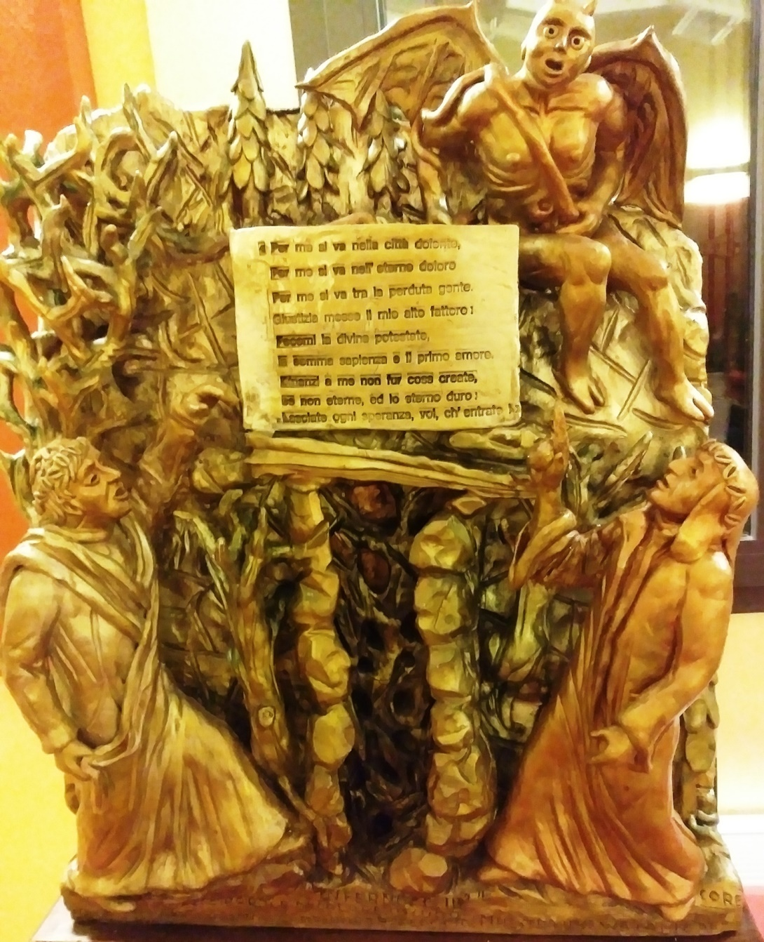
Conclude il prof. Segato: “Copat dunque racconta Dante e si racconta, con aderenza alla scenografia del testo e, insieme, alle intenzioni polemiche del ‘ghibellin fuggiasco’, rinnovando passioni, ironie, speranze, visioni, dando voce, volume, carne dolente, ombra o luce alle similitudini, alle allegorie, alle metafore di uno straordinario itinerario di conoscenza e di sistemazione conoscitiva, umana, socio-politica e religiosa, civile e morale, che resta esemplare e inarrivabile riferimento della cultura universale”.
Renzo Copat ha voluto far dono al Centro Dantesco di oltre 150 pezzi. Il Centro Dantesco si propone di esporre queste opere, distribuendo le tre cantiche lungo i tre anni che ci separano dal centenario dantesco. Quest’anno è il turno delle 68 sculture “infernali”.
E’ possibile vederle, visitando la Mostra allestita presso la Sala Ragazzini in largo Firenze, accanto alla Chiesa di San Francesco. La Mostra aprirà lunedì 9 luglio e terminerà sabato 4 agosto con i seguenti orari di apertura: da lunedì al sabato 10-12; 15-18.

P. Ivo Laurentini
Direttore del Centro dantesco
di Ravenna
Tel 054433667
Cell. 3209750842

